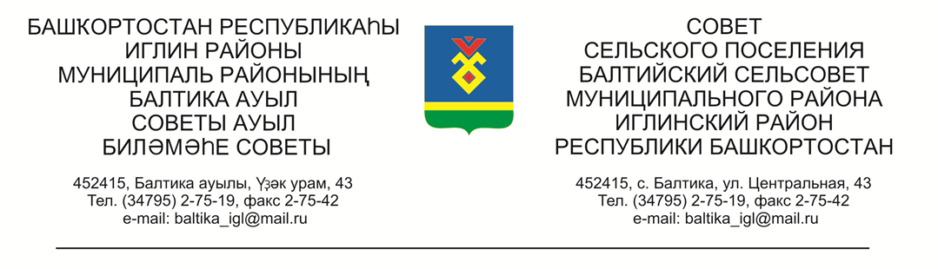

**КАРАР РЕШЕНИЕ**

# «06» октябрь 2022й. №330 «06» октября 2022г.

**Об уточнении плана доходов и расходов бюджета сельского поселения Балтийский** **сельсовет муниципального района Иглинский район**

**Республики Башкортостан**

Заслушав информацию Главы СП Балтийский сельсовет Бугвин И.М., о расходовании средств Совет СП Балтийский сельсовет решил:

За счет свободного остатка по состоянию на 01.01.2022г:

1. Увеличить расходную часть бюджета на 518 000,00 рублей, в том числе:

**791 0102 0110202030 121 131112 22-02030 2110000 – 180 000,00 рублей**

- оплата труда главы сельского поселения

**791 0102 0110202030 129 131112 22-02030 2130000 – 55 000,00 рублей**

- начисления на оплату труда главы сельского поселения

**791 0104 0110202040 121 131112 22-02040 2110000 – 160 000,00 рублей**

- оплата труда аппарата сельского поселения

**791 0104 0110202040 129 131112 22-02040 2130000 – 35 000,00 рублей**

- начисления на оплату труда аппарата сельского поселения

**791 0503 0510106050 111 131112 22-06050 2110000 – 30 000,00 рублей**

- оплата труда работников по благоустройству

**791 0503 0510106050 119 131112 22-06050 2130000 – 8 000,00 рублей**

- начисления на оплату труда работников по благоустройству

**791 0503 0510106050 244 131112 22-06050 2261100 – 50 000,00 рублей**

- оплата вознаграждения по договорам ГПХ

2. Контроль за исполнением данного решения возложить на постоянную комиссию Совета по бюджету, налогам, вопросам собственности (председатель Кот Н.Е.)

Глава сельского поселения И.М.Бугвин